المملكة العربية السعودية  وزارة التعليم  إدارة تعليم الإحساء  مدرسة إياد بن أبي السمح الابتدائية |  | الزمن | ساعة ونصف
 |  | اسم الطالب
أسئلة اختبار مادة الرياضيات الفصل الدراسي الثالث للعام 1443/1444هـ
السؤال الأول /
بقية الأسئلة في الصفحة التالية

1  الســــؤال الثاني | خمس مئة وستون |  | 2 | أكتب العدد 8+30+600
أ- | ☐ | 560 | أ- | ☐ | 600
ب- | ☐ | 500 | ب- | ☐ | 612
ج- | ☐ | 540 | ج- | ☐ | 638
3 | أحوط القيمة المنزلية 468 |  | 4 | 890
أ- | ☐ | 6 | أ- | ☐ | 8
ب- | ☐ | 60 | ب- | ☐ | 80
ج- | ☐ | 600 | ج- | ☐ | 800
5 | أكتب الاعداد بالأرقام مئة وستون |  | 6 | ألف
أ- | ☐ | 160 | أ- | ☐ | 125
ب- | ☐ | 155 | ب- | ☐ | 555
ج- | ☐ | 145 | د- | ☐ | 1000
7 | أختار الأعداد الزوجي |  | 8 | الأعداد الفردية
أ- | ☐ | 5 | أ- | ☐ | 3
ب - | ☐ | 1 | ج- | ☐ | 8
ج- | ☐ | 4 | د- | ☐ | 6
9 | أقارن بين العددين 205 500 |  | 10 | 150 150
أ- | ☐ | < | أ- | ☐ | >
ب- | ☐ | > | ب- | ☐ | <
ج- | ☐ | = | ج- | ☐ | =
11 | أرتب الأعداد من الأصغر الى الأكبر 445. 325 .530 |  | 12 | من الأكبر الى الأصغر 335 .555. 255
أ- | ☐ | 445.325.530 | أ- | ☐ | 555.255.335
ب- | ☐ | 325.445.530 | ب- | ☐ | 255.335.555
ج- | ☐ | $530.445.325$ | ج- | ☐ | 335.255.255

السؤال الثاني / أكمل الفراغ التالي

 | أضلاع | رؤوس
 | ....... | .......
 | ....... | .......
 | ....... | .......
 | ....... | .......

السؤال الثالث/ ضع علامة (✓) أمام العبارة الصحيحة وعلامة (Χ) أمام العبارة الخاطئة:

1- | الشكل السداسي له خمس أوجه وخمس أضلاع | { }
2- | العدد 17 عدد فردي | { }
3- | الشكل التالي هو مخروط | { }
4- | الشكل التالي مربع | { }

...................................................................................................................................................

:

20

18
بسم الله الرحمن الرحيم
المملكة العربية السعودية |  |  | اسم الطالب :
وزارة التعليم
الإدارة العامة للتعليم بمنطقة ( ) | 20 |  | المــادة : رياضيات
مكتب التعليم ب |  |  | الصف : الثاني ابتدائي
مدرسة
اختبار الفترة الأولى الفصل الدراسي الثالث لعام 1444ه

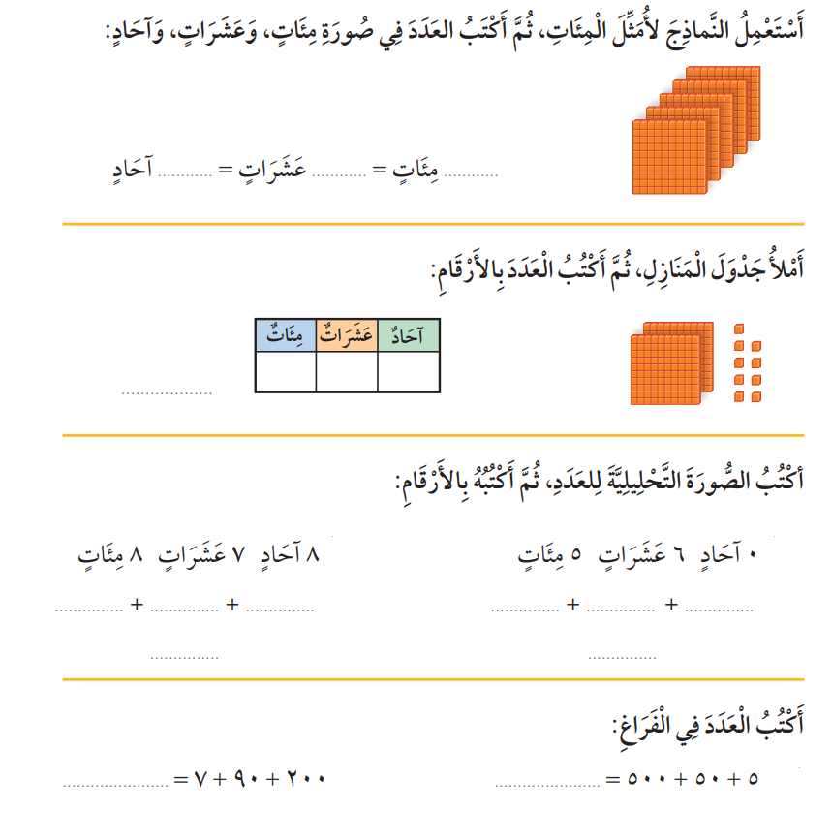

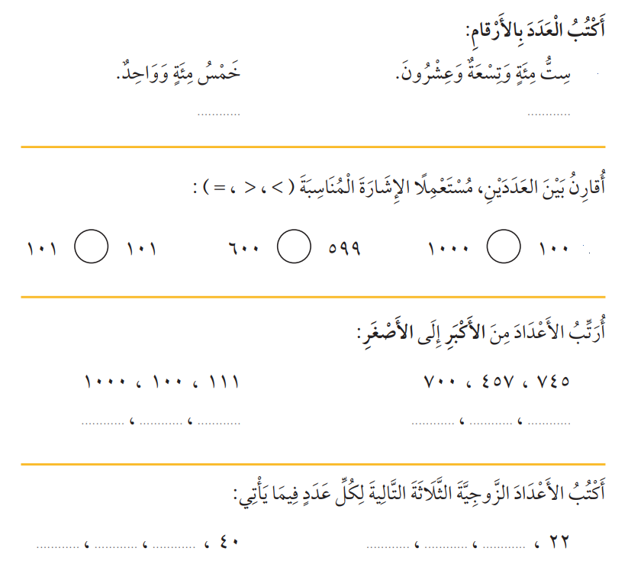

انتهت الأسئلة
أ.أحمد الاحمدي
@ahmad9963
